ПРОФСОЮЗ РАБОТНИКОВ  НАРОДНОГО ОБРАЗОВАНИЯ И НАУКИ  РОССИЙСКОЙ ФЕДЕРАЦИИ  (ОБЩЕРОССИЙСКИЙ ПРОФСОЮЗ ОБРАЗОВАНИЯ)  ЧЕЛЯБИНСКАЯ  ОБЛАСТНАЯ ОРГАНИЗАЦИЯ  ОБЛАСТНОЙ КОМИТЕТ ПРОФСОЮЗА  454091, г. Челябинск, ул. Цвиллинга, 46-а, оф. 607  почтовый адрес: 454091, г. Челябинск, а/я 179  тел/факс (351) 266-62-19  E-mail: chelaybinskok@mail.ru | И.о. Губернатора  Челябинской области  Б.А. Дубровскому
№ 15 от 27 января 2014 г.

Уважаемый Борис Александрович!

Челябинская область один из немногих регионов России, имеющих высокие базовые ставки педагогических работников общеобразовательных, дошкольных учреждений и учреждений дополнительного образования.
Однако, остается низким размер базового должностного оклада педагогических работников учреждений среднего профессионального образования (ниже прожиточного минимума), выполняющих важную миссию – подготовку квалифицированных кадров для экономики области.
В этой ситуации педагогические работники среднего профессионального образования переходят в общеобразовательные учреждения.
С целью сохранения и развития кадрового потенциала учреждений среднего профессионального образования просим Вас изыскать возможность повышения размера базовых должностных окладов педагогических работников.

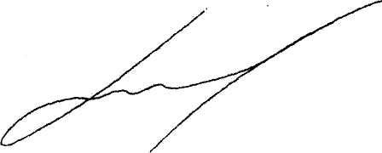
Председатель областной
организации Профсоюза Ю.В. Конников

